3D game

Γιώργος Μπολάτογλου

Task 1

Φορτώνουμε μια πόλη που αποτελείται από μεμονωμένα αντικείμενα(σπιτάκια, άγαλμα) και στα οποία αποδίδουμε ξεχωριστά υφή, όπως φαίνεται παρακάτω. Με τους καταλληλους μετασχηματισμούς τοποθετούμε τα αντικέιμενα. Για το έδαφος δημιουργουμε ένα τρίγωνο, τα normal του και τα UVs του ετσι ώστε να ταιριάζουν με την φωτογραφία που έχουμε διαλεξει. Επειδη γίνεται scale στην συνεχεια στο τριγωνο, επαναλαμβάνουμε και την φωτογραφία μεγαλώνοντας τους αριθμούς στα UV coordinates της. Προσθετουμε και τον φωτισμο που αποτελείται από Diffuse, ampient kai Specular light.

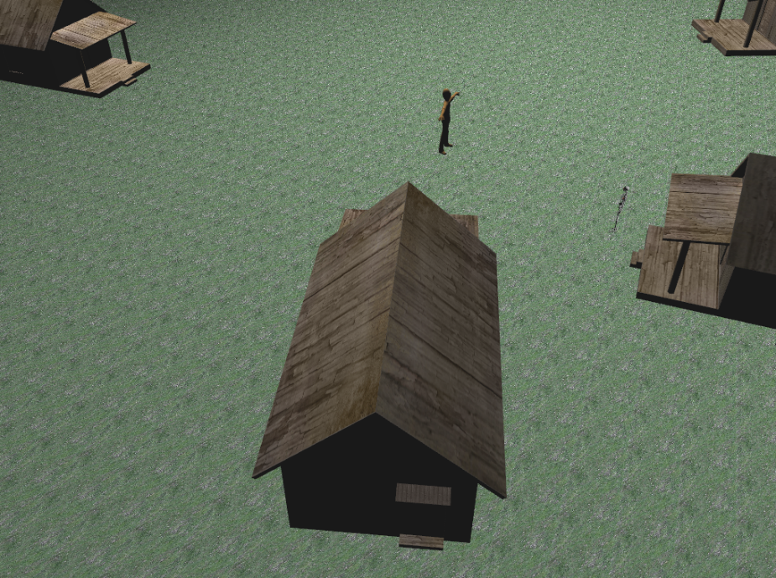

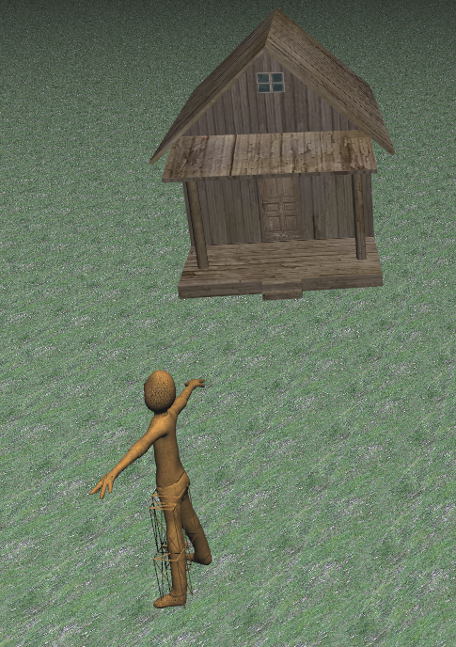

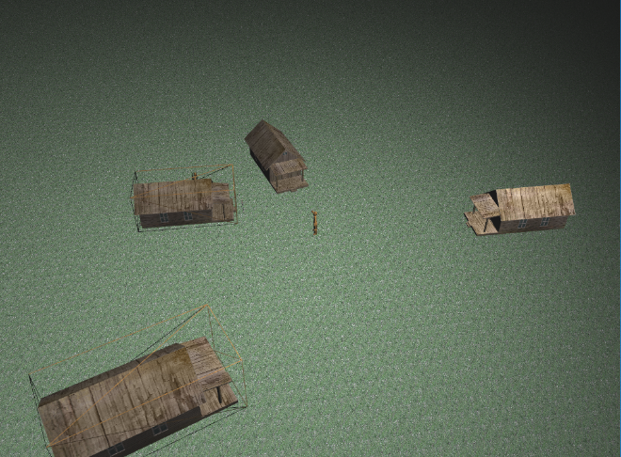

Task 2

Βελτιώνουμε τον ρεαλισμό του εικονικού περιβάλλοντος προσθέτοντας ( environment mapping). Στην ουσία δημιουργούμε έναν πολύ μεγάλο κύβο, και προσθέτουμε κατάλληλα στην κάθε μεριά του τις εικόνες του περιβάλλοντος που έχουμε επιλέξει.

Όλες οι φωτογραφίες που περιστάνονται σαν μια:

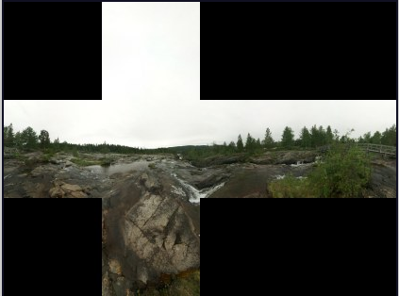

ΤΟ περιβάλλον μας: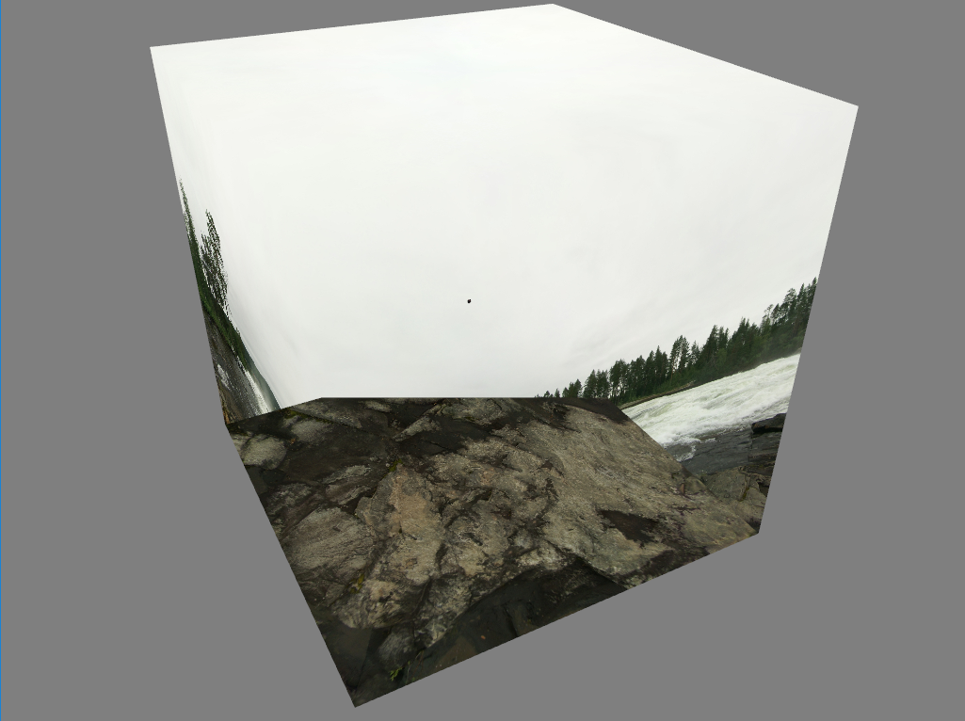

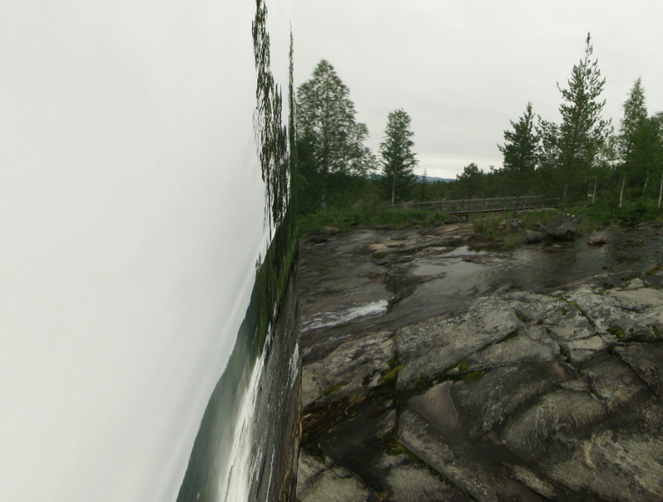

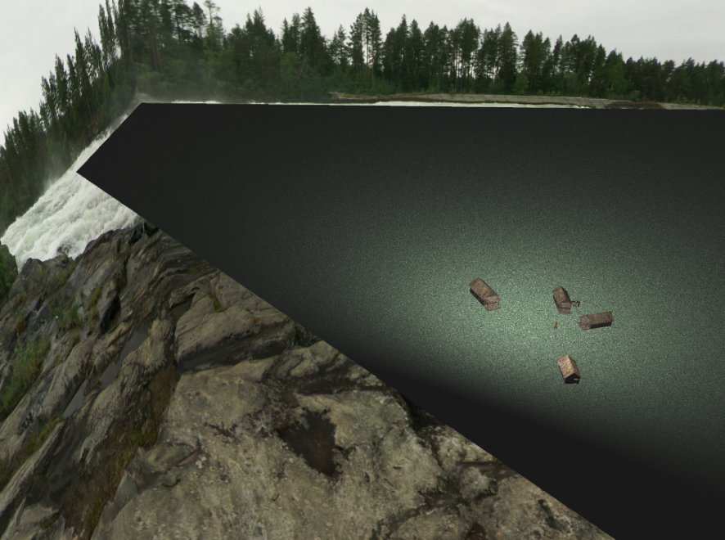

Παρατηρούμε πως μόνο όταν πάμε πολύ κοντά στις πλευρές του κύβου διακρίνουμε την γωνία μιας και έχουμε κάνει clamp to edge.

Task 3,4

Υλοποιούμε τον χαρακτήρα μας προσθέτοντας όλα τα άκρα του και τα συσχετίζουμε μεταξύ τους πολλαπλασιάζοντας τις συντεταγμένες των joints.

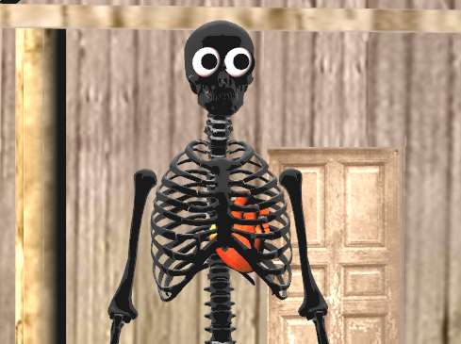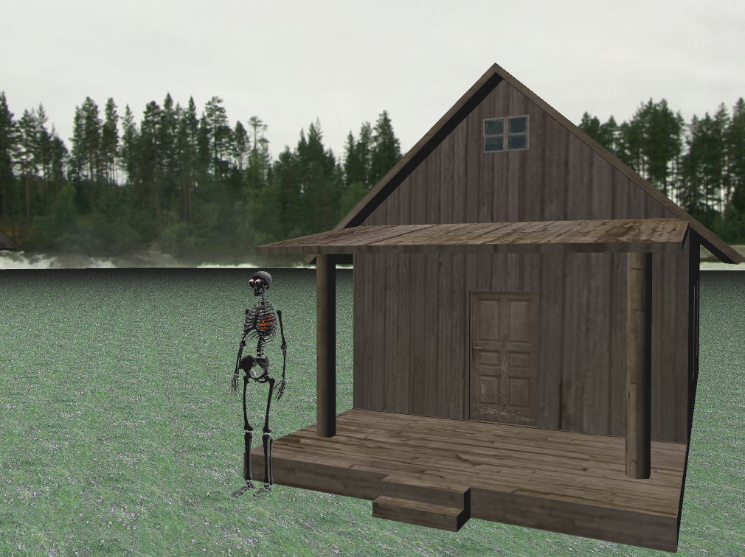

Υλοποιούμε κατάλληλο έλεγχο στο εικονικό περιβάλλον προσθέτοντας movement τόσο όσο αφορά τον χαρατήρα μας και την σχετική του θέση ως προς την κάμερα αλλα και επιλογή για τον χρήση να κάνει unbind την κάμερα.

Το movement της unbinded κάμερας υλοποιήθηκε όπως ακριβώς έχουμε δείξει και στο εργαστήριο.

Για να δώσουμε τώρα στον χρήστη την να κινεί τον χαρακτήρα του και να μπορεί να ελληλεπιδράσει μαζί του όπως σε ένα third person game κάνουμε τα εξής:

* Τοποθετούμε τον χαρακτήρα σε μια αρχική θέση
* Κάνουμε bind την κάμερα στον χαρακτήρα( και όχι το ανάποδο). Δηλαδή από την θέση του χαρακτήρα προσθέτουμε 0.13 στον y άξονα για να ανυψωθεί.
* Πατώντας w,a,d κλπ ο χρήστης κινεί τον χαρακτήρα κατάλληλα, δηλαδή προστίθεται κάθε φορα στην θέση του χαρακτήρα την κατεύθυνση της κάμερας επί τον χρόνο του κάθε frame επί την ταχύτητα που έχουμε επιλέξει(direction \* Time \* speed). Στο direction παραπάνω έχουμε βγάλει το direction στον αξονα y , έτσι ώστε το μοντέ΄λο και συνεπώς η κάμερα να είναι binded σε ένα και μοναδικό ύψος.
* Για να έχουμε το third person gameplay θα δώσουμε στην κάμερα την θέση του χαρακτήρα αφαιρώντας κάθε φορά λίγο direction(συγκεκριμένα position.x-0.5 \*direction.x, position.y + 0.13f, position.z -0.5\*direction.z) , δηλαδή η κάμερα θα κινείται αντιδιαμετρικά από κεί που κοιτάει ο χαρακτήρας , δηλαδή αντιδιαμετρικά της θέσης του κέρσορα. Προσθέοντας και λίγο y ακόμα πλέον ο χρήστης μπορει να κινεί την κάμερα σφαιρικά γύρω από τον χαρακτήρα και όχι μόνο περιμετρικά.

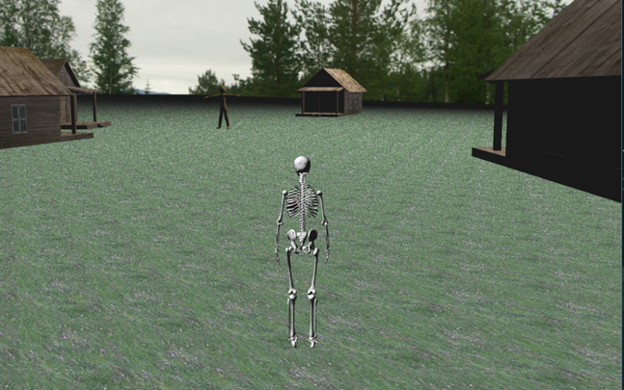

Για να γίνω πιο κατανοητός το pipeline του προγράμματος μας όσο αφορά την κίνηση της κάμερας και του χαρακτήρα και την απόδοση των εκάστοτε μεταβλητών(direction, position klp) αυτής είναι:

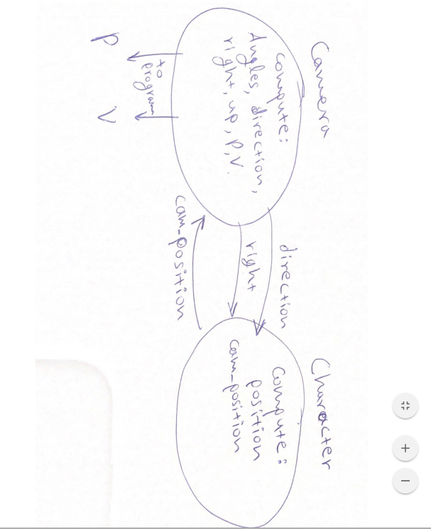

Task 5

Bounding Box

Βρίσκουμε το Bounding box για κάθε μοντέλο, βρίσκοντας την συντεταγμένη του με το μεγαλύτερο και μικρότερο αντίστοιχα χ,y,z . Για την ανίχνευση σύγκρουσης δημιουργούμε και ένα σημείο στο μοντέλο λίγο πιο μπροστά του και ελέγχουμε αν αυτό το σημείο τέμνει το bounding box. Αν ναι, τότε σπρώχνουμε ελάχιστα προς την ανάποδη κατεύθυνση με τον οποία το μοντέλο χτύπησε στο bounding box, σπρώχνοντας το εκτός του aabb.

Αυτός ο τρόπος είναι ο πιο εύκολος στην περίπτωσή μας, λόγω του ότι έχουμε ξεχωριστά αντικείμενα.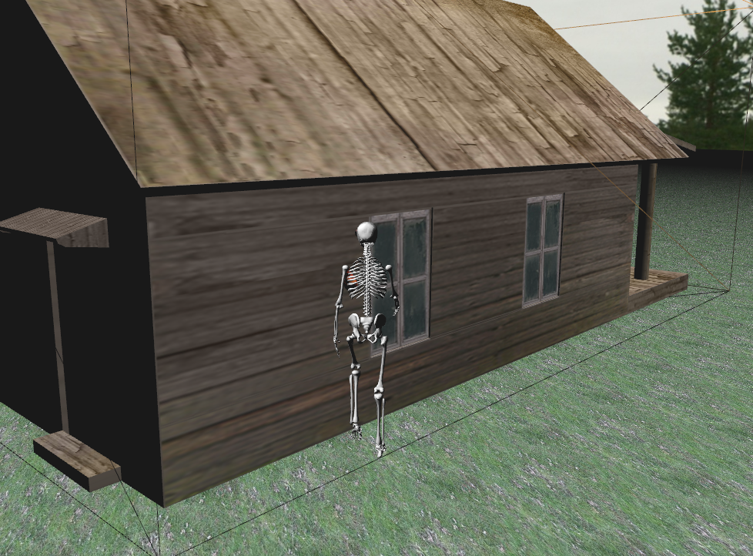

Tree of Bounding boxes

Έχοντας βρει τα ακραία σημεία κάθε μοντέλου μπορούμε πολύ εύκολα να βρούμε το κέντρο του, το οποίο είναι (max.x + min.x) / 2, (max.y + min.y) / 2, (max.z + min.z) / 2).

Χρησιμοποιώντας τώρα το κέντρο του, ελέγχουμε αν κάθε σημείο του βρίσκεται αριστερά ή δεξιά του στον x,y,z . Ελέγχουμε κάθε δυνατή περίπτωση και ανάλογα το που βρίσκεται δημιουργούμε μικρότερα νέφη σημείων από τα οποία και στην συνέχεια θα βρούμε τα bounding boxes τους. Έτσι έχουμε ένα δεύτερο στρώμα bounding boxes εσωτερικός του μεγαλύτερου. Εργαζόμαστε αναλόγως και για το κάθε καινούριο bounding box, δημιουργώντας έτσι περισσότερα, μικρότερα αλλά με μεγαλύτερη ακρίβεια καλύπτοντας το μοντέλο και αφήνοντας μικρότερα κενά.

Έτσι όταν ο χαρακτήρας χτυπήσει το εξωτερικό bounding, δεν θα σταματήσει αλλά θα «ενεργοποιήσει» το επόμενο στρώμα μικρότερων boundings και αντίστοιχα τα υπόλοιπα.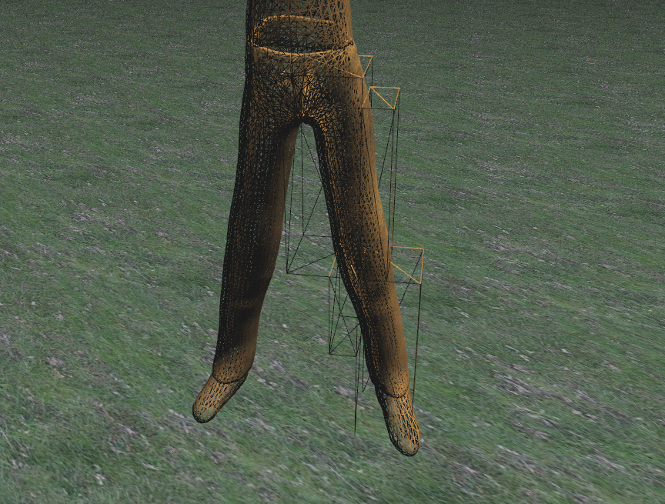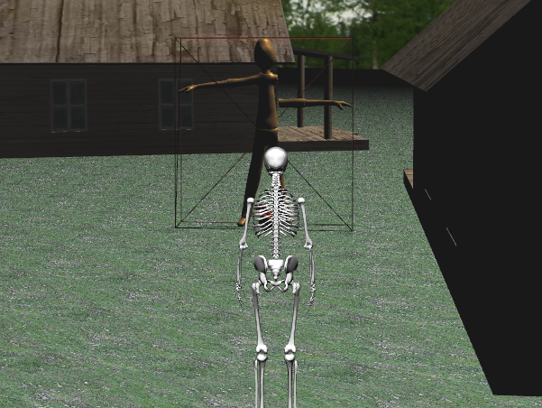

Task 6

Μίμηση περπατήματος και τρεξίματος

Αναλύουμε το περπάτημα του χαρακτήρα σε 3 περιόδους, όπου κάθε περίοδος αντιπροσωπεύει το ¼ της περίοδού ενός ημιτόνου(3/4T σύνολο δηλαδη).

Στο πρώτο τέταρτο κάνοντας της κατάλληλες περιστροφές κουνιέται το δεξί πόδι και αριστερό χέρι( π.χ. περιστροφή γοφού κατά 40 \* sin(t 2\*π)). Στο δεύτερο τέταρτο αυτά επιστρέφουν στις αρχικές τους θέσεις ομαλά και ταυτόχρονα ενεργοποιούνται τα αντίστοιχα αριστερό πόδι και δεξί χέρι και πάνε στο πλάτος που έχουμε ορίσει. Τέλος και αυτά επιστρέφουν στην αρχική τους θέση. Για να γίνονται οι κινήσεις ομαλά ορίζουμε τέτοιο t ώστε να είναι πλήρως ολοκληρωμένες οι κινήσεις ( δηλαδή στα μέγιστα ημίτονο και συνημίτονο να είναι 1 και αντίστοιχα).

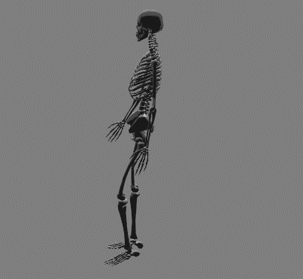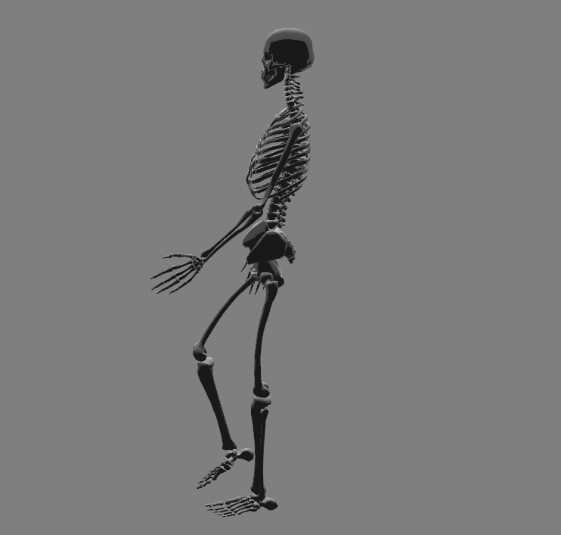

Αντίστοιχα εργαζόμαστε και για το τρέξιμο όπου βάζουμε μεγαλύτερα μήκη και έτσι οι κινήσεις γίνονται πιο απότομα, μιας και υπάρχει μεγαλύτερη περιστροφή να γίνει για το ίδιο χρονικό διάστημα.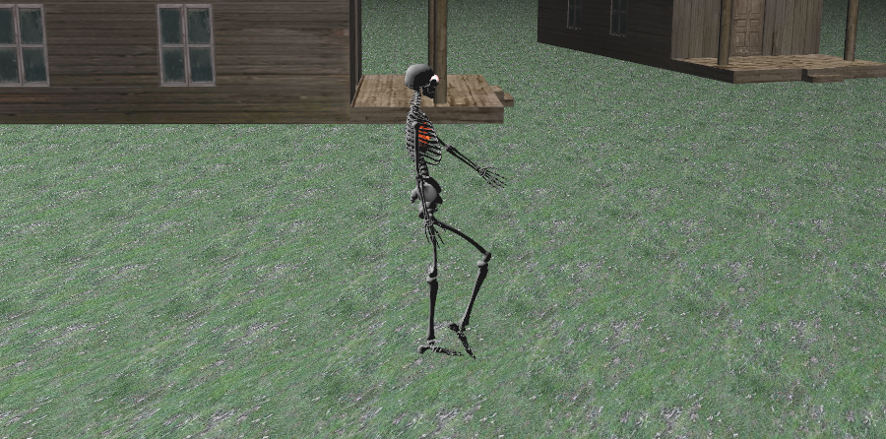

Τέλος, κάνουμε τα αντίστοιχα binds με το w,a ,d τις κινήσεις. Για τρέξιμο W πατημένο με Q.

Με αυτόν τον τρόπο δημιουργίας των κινήσεων ΠΑΝΤΑ θα επιστρέφει στην αρχική θέση που έχουμε ορίσει, δηλαδή πάντα θα κάνει ολοκληρωμένα βήματα ανεξαρτήτως του πόσου χρόνου πατήσουμε το W για να προχωρήσει.

Task 7

Κόψιμο Μοντέλου

Αρχικα δημιουργώ ένα πεδίο με συντεταγμένες την θέση του χαρακτήρα μου to οποίο περιστρέφεται καθώς περιστρέφεται ο χαρακτήρας και η κάμερα ( δηλαδή με γωνία περιστροφής το arccos tou dot του normaλ toy μοντελου με το normal του direction). Με το που γίενται δεξί κλικ «φορτώνεται» το επίπεδο και με το αριστερό κλικ, χρήση λειζερ, αφήνεται ελεύθερο να κόψει τα πάντα στο διάβα του.

Χρησιμοποιώντας λοιπόν το normal toy πεδίου που είναι το rotation του επί το (0,1,0), μιας και αυτό όπως ο χαρακτήρας κοιτάει προς το θετικό χ, βρίσκω το αρνητικό εσωτερικό γινόμενο του με την θέση του. Έπειτα, τα Coeffs του πεδίου χρησιμοποιώντας το normal toy και το προαναφερθέν εσωτερικό γινόμενο του.

Εφόσον όταν γίνει το αριστερό κλικ στοχεύουμε το μοντέλο και ΜΟΝΟ τότε θα κοπεί το μοντελο.

Αυτό συμβαίνει ως εξής:

Αρχικά έχω βρει το bounding box του αγαλματος και συνεπως το κέντρο του και το μεγεθός του προς ολες τις κατευθύνσεις. Έτσι μετασχηματίζω το κέντρο του και τα άκρα του ( αντίστοιχο σημείο για αριστερά και θετικά) στην πραγματική θέση του αγάλματος στον περιβάλλον. Έπειτα βρίσκω το αντίστοιχο εσωτερικό του ΚΕΝΤΡΟΥ του αγάλματος με τα ΟΜΟΙΩΣ μετασχηματισμένα πλέον coefficients του επιπέδου μας και της ΑΚΡΗΣ του.Έτσι όπως έχουμε ορίσει τις αρχικές μεταβλητές αν το πρωτο είναι θετικο ( dot(center, transformed coeffs) > 0) τότε σημαίνει ότι το επίπεδο είναι δεξία του. Αν το δέυτερο είναι αρνητικό τ(dot(edge, transformed to the edge now coeffs) τότε σημαίνει ότι το επίπεδο είναι αριστερά του. Έτσι αν ικανοποιούνται και τα 2 παραπάνω το επιπεδο μας, δηλαδή ο χαρακτήρας μας, κοιτάει ανάμεσα απτο κέντρο του αγάλματος και του δεξιού άκρου του άκρου. Ομοίως πράττουμε και για την αριστερή μεριά και αν όντως κοιτάμε την αριστερή μεριά του τότε περιστρέφεται το πεδίο 180 μοίρες.

Έπειτα, περνάμε στον vertex shader ta coeffs και από κει στον geometry shader όπου και εκεί κόβουμε το μοντέλο. Ο geometry shader χρησιμοποιείται για την επεξεργασία της γεωμετρίας του μοντέλου, μιας και στο επόμενο task όπου εφαρμόζουμε φυσικούς νόμους το μοντέλο στα σημεία τομής του εμφανίζεται άσχημα παραμορφωμένο, δηλαδή προεκτείνονται οι ευθείες των τριγώνων στο σημείο τομής τους.

Εκεί εργαζόμαστε ως εξης:

Φέρνουμε σαν inputs 3αδες σημείων απτον vertex shader. Έτσι μας δίνεται η δυνατότητα να επεξεργαστούμε τα vertex τρία τρία και μάλιστα κάθε τρίγωνο που έρχεται είναι το ίδιο τρίγωνο με αυτό που κάνουμε draw. Κάτι το οποίο μας κάνει την ζωή πολύ εύκολα αφού αρκεί να βρούμε αν το τρίγωνο είναι αρίστερα ή δεξια του επιπέδου.

Έτσι χωρίζουμε τα αριστερά σημεία με τα δεξία σημεία με τον ίδιο τρόπο όπως έγινε και παραπάνω ,δηλαδη ( dot(vertex, transformed coeffs) > 0) και το ανάποδο για την άλλη πλευρά.

Τέλος, ελέγχουμε αν και τα τρία σημεία του τριγώνου είναι μόνο αριστερά ή μονο δεξία του επιπέδου και μόνο τότε τα περνάμε στον fragment και τα κάνουμε draw αλλιώς απλα δεν τα κάνουμε ποτέ emit.

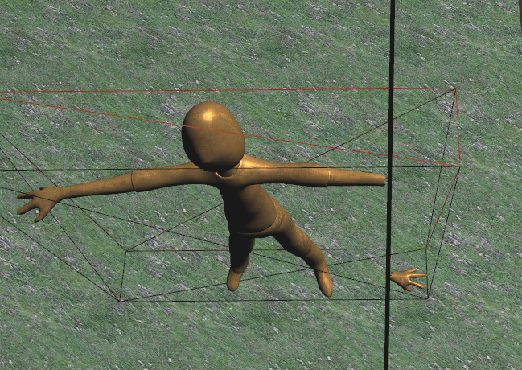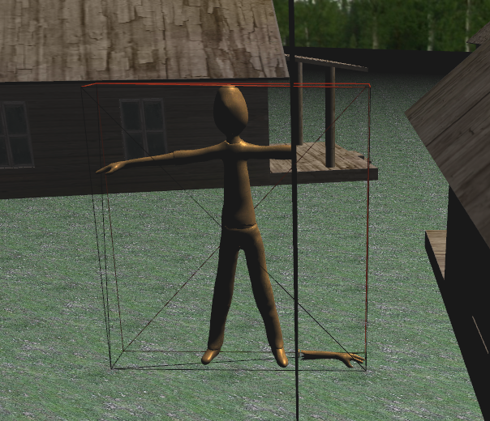

Υλοποίηση lazer

Φορτώνουμε σφαίρα με κόκκινη υφή. Βάζουμε σαν αρχική της θέση τα μάτια του χαρακτήρα. Σε κάθε loop εμφανίζουμε έναν μεγάλο αριθμό από αυτές στην κατεύθυνση που κοιτάει ο χαρακτήρας( και η καμερα), προσθέτοντας έναν συντελεστή κάθε φορά για να εμφανιστεί πιο μακριά σε απόσταση, όπως φαινεται παρακάτω. Βάζουμε τέτοιες τιμές ώστε να γίνονται overlap τα frames και να εμφανίζονται σαν να έχουν τεράστια ταχύτητα.

Για 100 σφαίρες: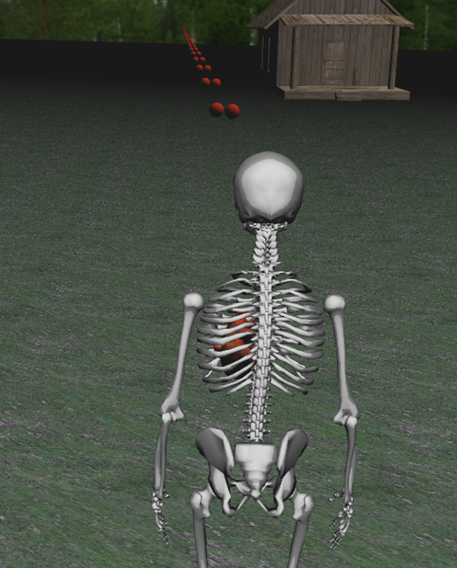

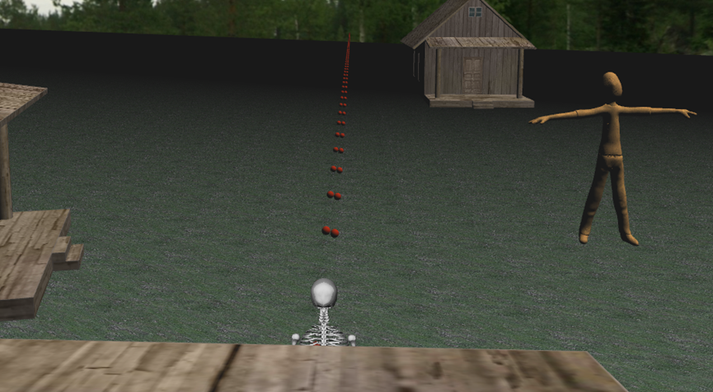

Για 1000:

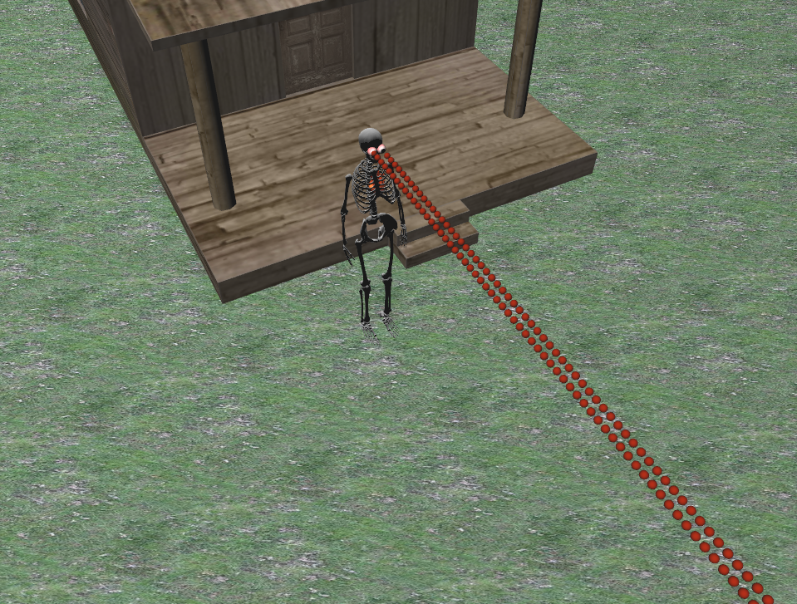

Παρατηρούμε πως κάποιες φορές φαίνονται καθαρά οι μπάλες και κάποιες όχι. Αυτό έχει να κάνει με το πότε τραβήχτηκε η φωτογραφία της οθόνης. In game το εφέ είναι ιδανικό.

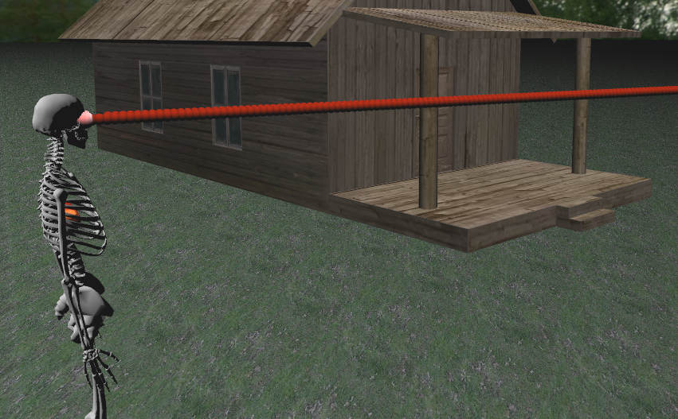

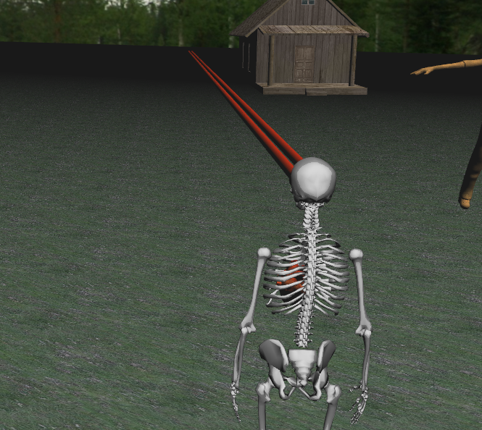

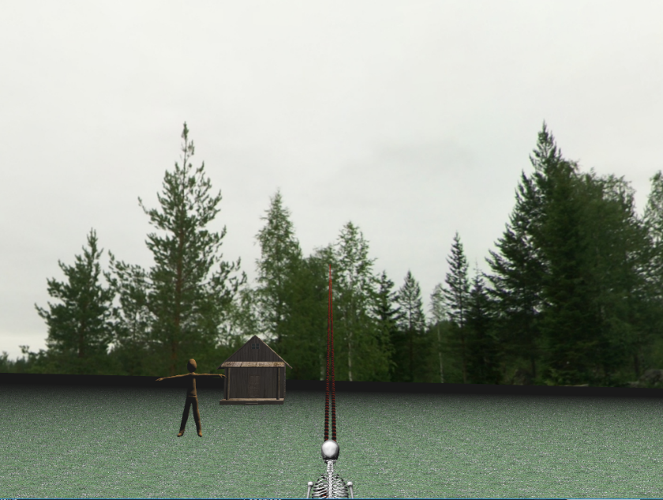

Επί το έργο:

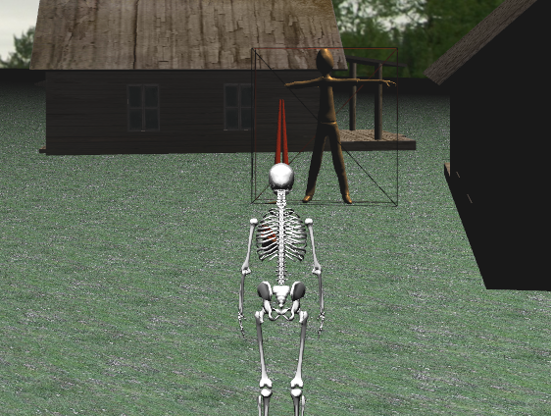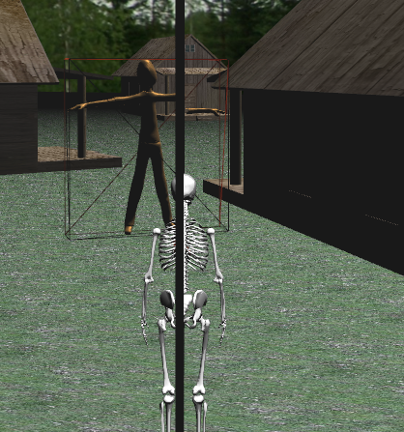

Task 8

Πτώση αντικειμένων

Μολις κάνουμε κλικ και έχουν ενεργοποιηθεί οι απαραίτητες συνθήκες για να κοπεί το μοντέλο, δηλαδη φορτωσει plane κλπ, τότε μαζί με το κόψιμο ενεργοποιείται και η πτώση του αντικειμένου.

Για την επίλυση του θα αναγάγουμε το πρόβλημα πτώσης του χεριού ( πολύπλοκο αντικείμενο) σε πρόβλημα ελεύθερης πτώσης μιας απλής σφαίρας.

Εργαζόμαστε ως εξής:

Θεωρούμαι μια σφαίρα που αφήνεται ελεύθερη με μηδενική επιτάχυνση και με την αντίστοιχη ακτίνα που έχουμε επιλέξει. Στην σφαίρα αυτή εφαρμόζονται κανονικά η δύναμη του βάρους( -gm) και υλοποιούμε την προσομοίωση. Η σφαίρα περιτριγυρίζεται από ένα κουτί με το οποίο ελέγχουμε τις συγκρούσεις τις και βρίσκουμε το normal της και έπειτα την ορμή της προς τα πάνω για να «χοροπηδήσει».

Από την σφαίρα λοιπόν παίρνουμε μόνο το ύψος της και μετασχηματίζοντας στα δεδομένα του αγάλματος μπορούμε να φτάσουμε σε ένα πολύ ικανοποιητικό αποτέλεσμα. Ουσιαστικά είναι σαν να αφήνεται η σφαίρα να πέσει ακριβώς από το ύψος του χεριού του αγάλματός μας.

Τέλος, περνάμε το float ύψος(πλέον του χεριού) και ξεχωριστά τον mat4 modelMatrix του αγάλματος στον vertex kai apo kei ston geometry shader, όπου και εκεί γίνονται όλοι οι μετασχηματισμοί. Δηλαδή, εφόσον χωρίσει αριστερά και δεξία τρίγωνα, δηλαδή σημεία, ο geometry τότε μόνο σε όσα είναι δεξία του επιπέδου θα δώσει το ύψος του χεριού που πέφτει στον mvp ( δηλαδη στο στοιχείο 4ης στήλης και 2ης γραμμής του M) και τα άλλα τα αφήνει ανεπηρέαστα..